TERENSKA NASTAVA
1. i 2.r.
Jabukovac – Dječji istraživalački centar, Prnjavor Čuntićki – Petrinja

Jedan oblačni četvrtak, 29.5.2014. učenici 1. i 2. r. OŠ Jabukovac pod vodstvom učiteljica Milene Vojnović – Gros i Ivane Švragulje su zaputili na terensku nastavu u Petrinju i DIC, Prnjavor Čuntićki. U Petrinji su nas dočekali prof. Berislav Ličina i asistent Sergej na Radićevom trgu. Dalje ću samo u natuknicama, jer fotografije će reći više od riječi, a tko god je bio bilo gdje u organizaciji Udruge za izvaninstitucionalni odgoj i obrazovanje djece i mladih Petrinjčica, Petrinja zna koliko su svi sadržaji dobro promišljeni, voditelj fleksibilan i inventivan.

Gdje smo sve bili:

Petrinja:

Radićev trg

Ušće Petrinjčice u Kupu (vode u zavičaju, tekućice, ušće, desna i lijeva obala, živi svijet uz tekućice…)

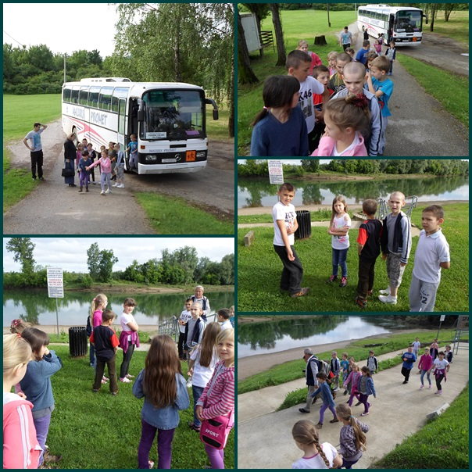

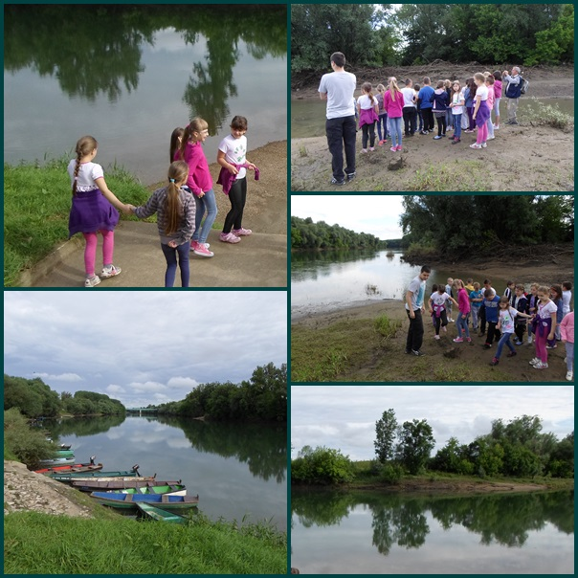

Petrinjski park: stoljetne lipe, fontana „Žabice“, crkva sv. Lovre, Vremenjača…

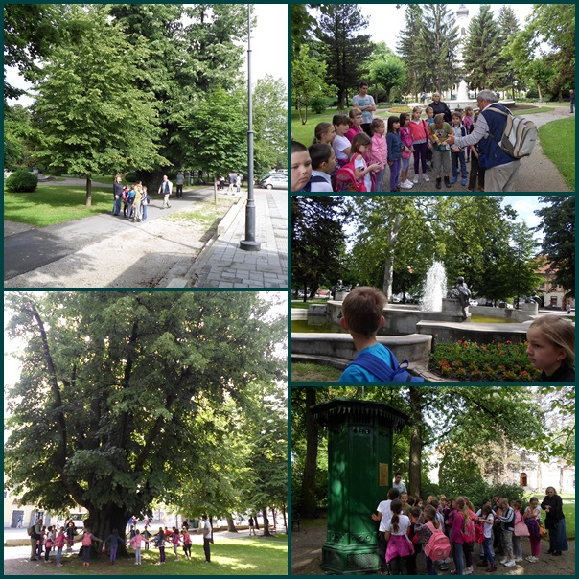

Gundulićeva ulica: Općina Petrinja, Ured gradonačelinka, prijem kod gradonačelnika Darinka Dumbovića i zamjenice gradonačelinka Svjetlane Lazić, Srednja škola Petrinja, 1. osnovna škola

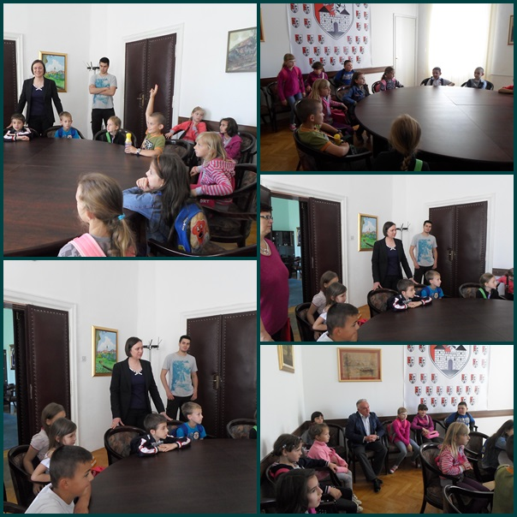

Tren- dva za predah: sladoled

Učiteljski fakultet Petrinja

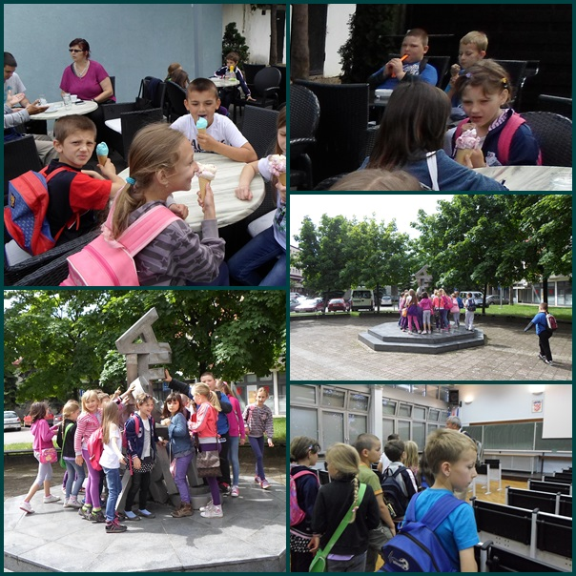

Prnjavor Čutićiki:

Podizanje zastave i pjevanje himne DIC-a, upoznavanje s Dickom

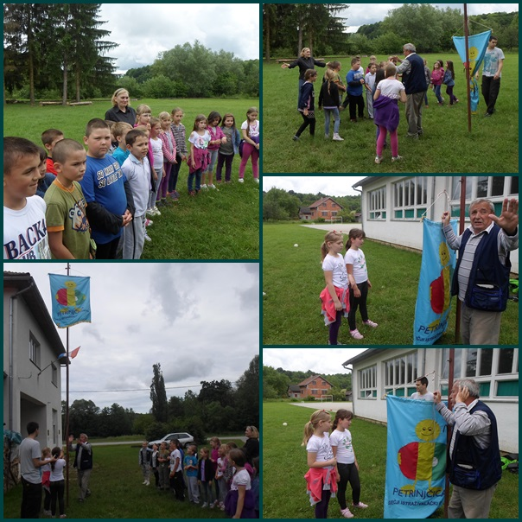

Igre na ljuljačkama, toboganima, klackalicama…

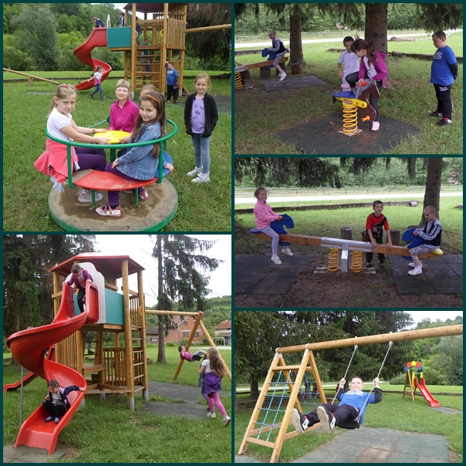

Izviđačke igre: Rode i Žabice, slaganje šatora

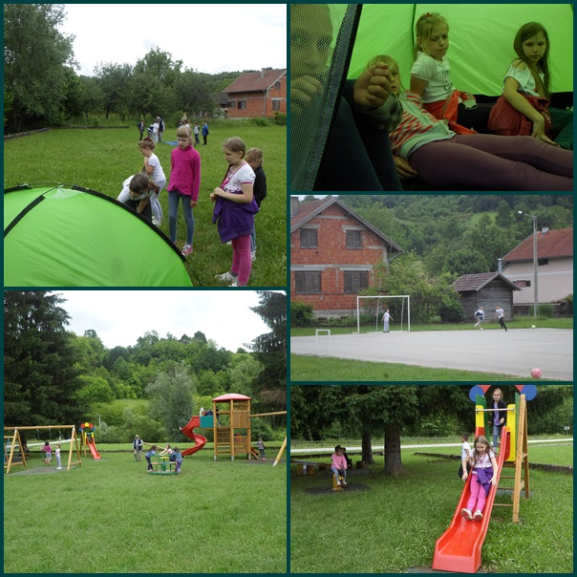

Tri, dva, jedan… Peci! Paljenje logorske vatre, pečenje kobasica, jedva smo dočekali!

Pjesma, igra i ples uz vatru

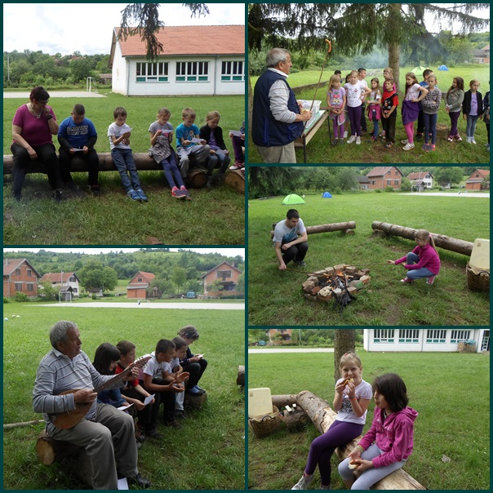

Odlazak uz dječja pitanja: Možemo li mi sutra opet doći? Učiteljice s osmjesima na licu.

A sve to u jednom dinamičnom i stručno izvednom jutru, hvala puno profesore Ličina! Užitak je imati terensku nastavu s vama!

Pripremila: mag. prim. educ. Ivana Švragulja

